**Introducción**

Muchas aplicaciones tienen que ser resistentes a los errores y se deben escalar fácilmente cuando aumente la demanda. Los administradores pueden abordar estos requisitos mediante Azure Load Balancer.

Supongamos que su organización de atención sanitaria va a lanzar una nueva aplicación de portal para que los pacientes programen citas. La aplicación tiene un portal de pacientes, un front-end de aplicación web y una base de datos de nivel empresarial. El front-end usa la base de datos para recuperar y guardar la información de los pacientes.

El nuevo portal debe estar disponible en todo momento para controlar los errores. El portal se debe ajustar a las fluctuaciones de la carga, y agregar y quitar recursos para que coincidan con la carga. Necesita una solución que distribuya el trabajo a las máquinas virtuales través del sistema a medida que se agregan. La solución debe detectar errores y volver a enrutar los trabajos a las máquinas según corresponda. La resistencia y la escalabilidad mejoradas son necesarias para garantizar que los pacientes puedan programar citas desde cualquier lugar.

Es responsable de configurar los equilibradores de carga para distribuir el tráfico de red entrante a través de un grupo de servidores de back-end. Necesita escalar las aplicaciones al mismo tiempo que mantiene el rendimiento y garantiza unos tiempos de respuesta bajos.

El objetivo de este módulo es equiparle para implementar un equilibrador de carga de Azure.

**Objetivos de aprendizaje**

En este módulo aprenderá a:

* Identificar las características y los casos de uso de Azure Load Balancer.
* Implementar equilibradores de carga de Azure públicos e internos
* Comparar las características de las SKU del equilibrador de carga y las diferencias de configuración.
* Configurar los grupos de servidores back-end, reglas del equilibrio de carga, permanencia en la sesión y de los sondeos de estado.

**Determinación de los usos de Azure Load Balancer**

Equilibrador de carga de Azure proporciona una alta disponibilidad y un elevado rendimiento de red para sus aplicaciones. Los administradores usan el equilibrio de carga para distribuir eficazmente el tráfico de red entrante entre servidores y recursos de back-end. Un equilibrador de carga se implementa mediante reglas de equilibrio de carga y sondeos de estado.

En el diagrama siguiente se muestra cómo funciona Azure Load Balancer. El front-end intercambia información con un equilibrador de carga. El equilibrador de carga usa reglas y sondeos de estado para comunicarse con el back-end.

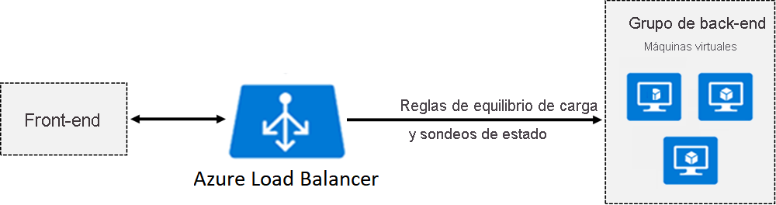

**Cómo encontrar el servicio de equilibrio de carga correcto**

[**https://youtu.be/FgfcSdHErus**](https://youtu.be/FgfcSdHErus)

**Aspectos que conviene saber sobre Azure Load Balancer**

Echemos un vistazo más detallado a cómo funciona Azure Load Balancer.

* Azure Load Balancer se puede usar para escenarios de entrada y salida.
* Puede implementar un equilibrador de carga **público** o **interno**, o usar ambos tipos en una configuración combinada.
* Para implementar un equilibrador de carga, configure cuatro componentes:
  + Configuración de IP de front-end
  + Grupos de servidores back-end
  + Sondeos de estado
  + Reglas de equilibrio de carga.
* La configuración de front-end especifica la dirección IP pública o la dirección IP interna a la que responde el equilibrador de carga.
* Los grupos de back-end son los servicios y recursos, incluidos Azure Virtual Machines o instancias de Azure Virtual Machine Scale Sets.
* Las reglas de equilibrio de carga determinan cómo se distribuye el tráfico a los recursos de back-end.
* Los sondeos de estado garantizan que los recursos del back-end son correctos.
* Load Balancer escala verticalmente hasta millones de flujos de aplicaciones TCP y UDP.

**Implementación de un equilibrador de carga público**

Los administradores usan equilibradores de carga públicos para asignar las direcciones IP públicas y los números de puerto del tráfico entrante a las direcciones IP privadas y a los números de puerto de las máquinas virtuales. La asignación también se puede configurar para el tráfico de respuesta desde las máquinas virtuales.

Las reglas de equilibrio de carga se usan para especificar cómo distribuir tipos específicos de tráfico entre varias máquinas virtuales o servicios. Puede usar este enfoque para compartir la carga del tráfico de solicitudes web entrantes entre varios servidores web.

**Escenario empresarial**

Considere un escenario en el que el tráfico de Internet intenta acceder a máquinas virtuales en una subred de nivel web que implementa un equilibrador de carga público. Los clientes de Internet envían solicitudes de páginas web a la dirección IP pública de una aplicación web en el puerto TCP 80. Azure Load Balancer intercepta el tráfico y distribuye las solicitudes entre las máquinas virtuales del conjunto de carga equilibrada según las reglas de equilibrio de carga definidas. En la ilustración siguiente se destaca este escenario:

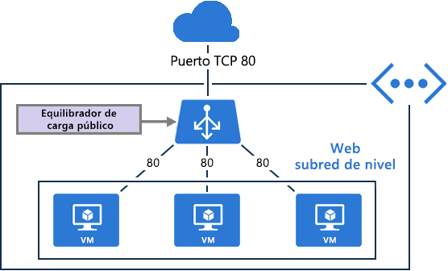

**Implementación de un equilibrador de carga interno**

Los administradores usan equilibradores de carga internos para dirigir el tráfico a los recursos que residen en una red virtual o a los recursos que usan una VPN para acceder a la infraestructura de Azure. En esta configuración, las direcciones IP del front-end y las redes virtuales no se exponen nunca directamente a un punto de conexión de Internet. Las aplicaciones de línea de negocio internas se ejecutan en Azure y se accede a ellas desde Azure o desde recursos locales.

**Escenario empresarial**

Supongamos que tiene una subred de nivel de Azure SQL Database con varias máquinas virtuales e implementa un equilibrador de carga interno. Las solicitudes de base de datos deben distribuirse al back-end. El equilibrador de carga interno recibe las solicitudes de base de datos y usa las reglas de equilibrio de carga para determinar cómo distribuir las solicitudes a los servidores SQL de back-end. Los servidores SQL responden en el puerto 1433. En la ilustración siguiente se destaca este escenario:

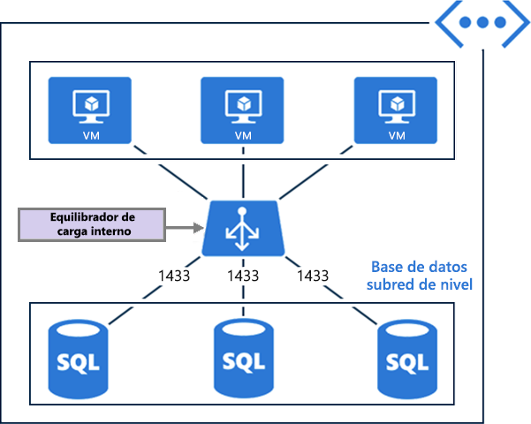

**Aspectos que se deben tener en cuenta al usar un equilibrador de carga interno**

Puede implementar un equilibrador de carga interno para lograr varios tipos de equilibrio de carga.

* **En una red virtual**: establezca un equilibrio de carga entre las máquinas virtuales de la red virtual y un conjunto de máquinas virtuales que residen en la misma red virtual.
* **Para una red virtual entre entornos locales**: aplique un equilibrio de carga entre los equipos locales y un conjunto de máquinas virtuales que residen en la misma red virtual.
* **Para aplicaciones de niveles múltiples**: implemente un equilibrio de carga para aplicaciones de niveles múltiples accesibles desde Internet en las que los niveles de back-end no son accesibles desde Internet. Los niveles de back-end requieren un equilibrio de carga del tráfico desde el nivel accesible desde Internet.
* **Para aplicaciones de línea de negocio**: agregue un equilibrio de carga para las aplicaciones de línea de negocio hospedadas en Azure sin tener que agregar otro hardware o software del equilibrador de carga. Este escenario incluye servidores locales que se encuentran en el conjunto de equipos de cuyo tráfico se va a equilibrar la carga.
* **Con el equilibrador de carga público**: configure un equilibrador de carga público delante del equilibrador de carga interno para crear una aplicación de varios niveles.

**Determinación de las SKU del equilibrador de carga**

Al crear un equilibrador de carga de Azure en Azure Portal, seleccione el tipo de equilibrador de carga que se va a crear (interno o público) y la SKU. Azure Load Balancer admite tres opciones de SKU: Básica, Estándar y Puerta de enlace. Cada SKU proporciona diferentes características, escalado de escenarios y precios.

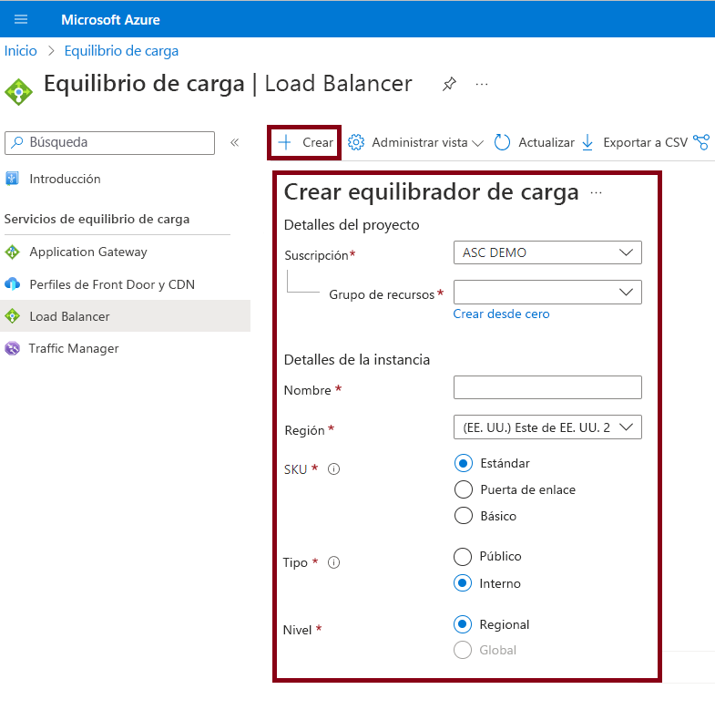

**Aspectos que conviene saber sobre las SKU de Azure Load Balancer**

Vamos a repasar algunos aspectos que se deben tener en cuenta al elegir el tipo de SKU para el equilibrador de carga.

* Standard Load Balancer es el producto más reciente. Básicamente, se trata de un superconjunto de Basic Load Balancer.
* La SKU estándar ofrece un conjunto de características expandido y más granular que la SKU básica.
* La SKU básica se puede actualizar a estándar. Aun así, los nuevos diseños y arquitecturas deben usar la SKU Estándar.
* La SKU de puerta de enlace admite escenarios de alto rendimiento y alta disponibilidad con aplicaciones virtuales de red de terceros (NVA).

**Comparación de las características de las SKU básica y estándar**

En la tabla siguiente se proporciona una breve comparación de cómo se implementan las características en las SKU estándar y básica.

| **Característica** | **SKU Básico** | **SKU Estándar** |
| --- | --- | --- |
| **Sondeos de mantenimiento** | HTTP, TCP | HTTPS, HTTP y TCP |
| **Zonas de disponibilidad** | No disponible | Servidores front-end con redundancia de zona y zonales para el tráfico de entrada y salida. |
| **Varios servidores front-end** | Solo de entrada | Entrada y salida |
| **Seguridad** | - Abierto de forma predeterminada - (Opcional) Control mediante grupos de seguridad de red (NSG) | - Cerrado a flujos de entrada, a menos que lo permita un NSG - Se permite el tráfico interno desde la red virtual al equilibrador de carga interno |

**Creación de grupos de servidores back-end**

Cada equilibrador de carga tiene uno o varios grupos de servidores back-end que se usan para distribuir el tráfico. Los grupos de servidores back-end contienen las direcciones IP de las NIC virtuales que están conectadas al equilibrador de carga. Estas opciones de grupo se configuran en Azure Portal.

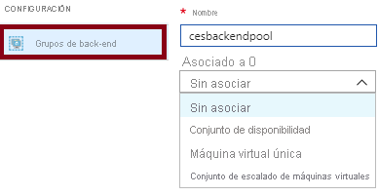

**Aspectos que conviene saber sobre los grupos de servidores back-end**

El tipo de SKU que seleccione determina qué configuraciones de punto de conexión se admiten para el grupo junto con el número de instancias de grupo permitidas.

* La SKU básica permite hasta 300 grupos y la SKU estándar permite hasta 1000 grupos.
* Al configurar los grupos de servidores back-end, puede conectarse a conjuntos de disponibilidad, máquinas virtuales o Azure Virtual Machine Scale Sets.
* Para la SKU básica, puede seleccionar máquinas virtuales en un único conjunto de disponibilidad o máquinas virtuales en una instancia de Azure Virtual Machine Scale Sets.
* Para la SKU estándar, puede seleccionar máquinas virtuales o Virtual Machine Scale Sets en una sola red virtual. La configuración puede incluir una combinación de máquinas virtuales, conjuntos de disponibilidad y Virtual Machine Scale Sets.

**Crear sondeos de estado**

El sondeo de estado permite al equilibrador de carga supervisar el estado de la aplicación. El sondeo agrega o quita máquinas virtuales de la rotación del equilibrador de carga dinámicamente en función de la respuesta de la máquina a las comprobaciones de estado. Cuando un sondeo no responde, el equilibrador de carga deja de enviar nuevas conexiones a la instancia incorrecta.

En la imagen siguiente se muestra cómo crear un sondeo de estado en Azure Portal. Un sondeo de estado HTTP personalizado está configurado para ejecutarse en el puerto TCP 80. El sondeo se define para comprobar el estado de las instancias de máquina virtual en intervalos de 5 segundos.

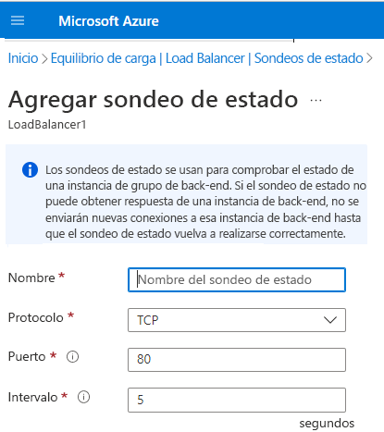

**Aspectos que conviene saber sobre los sondeos de estado**

‎Hay dos maneras principales de configura un sondeo de estado personalizado: **HTTP** y **TCP**.

* En un **sondeo HTTP**, el equilibrador de carga sondea los puntos de conexión del grupo de back-end cada 15 segundos. La instancia de máquina virtual se considera *correcta* si responde con un mensaje HTTP 200 antes de que finalice el tiempo de espera especificado (el valor predeterminado es 31 segundos). Si se devuelve algún estado distinto de HTTP 200, la instancia se considera *incorrecta* y se produce un error en el sondeo.
* Un **sondeo TCP** se basa en el establecimiento de una sesión TCP correcta en un puerto de sondeo definido. Si existe el agente de escucha especificado en la máquina virtual, el sondeo se realizará correctamente. Si se rechaza la conexión, se producirá un error en el sondeo.
* Para configurar un sondeo, especifique valores para las siguientes opciones:
  + **Puerto**: puerto de back-end
  + **URI**: URI para solicitar el estado de mantenimiento del back-end
  + **Intervalo**: cantidad de tiempo entre intentos de sondeo (el valor predeterminado es de 15 segundos)
  + **Umbral incorrecto**: número de errores que se deben producir para que se considere que la instancia no funciona correctamente
* Un **sondeo del agente invitado** es una tercera opción que usa el agente invitado dentro de la máquina virtual. Esta opción no se recomienda cuando se puede configurar un sondeo personalizado HTTP o TCP.

**Creación de reglas de equilibrador de carga**

Puede definir reglas de equilibrio de carga para especificar cómo se distribuye el tráfico a los grupos de back-end. Cada regla asigna una combinación de dirección IP de front-end y puerto a un conjunto de combinaciones de direcciones IP de back-end y puerto.

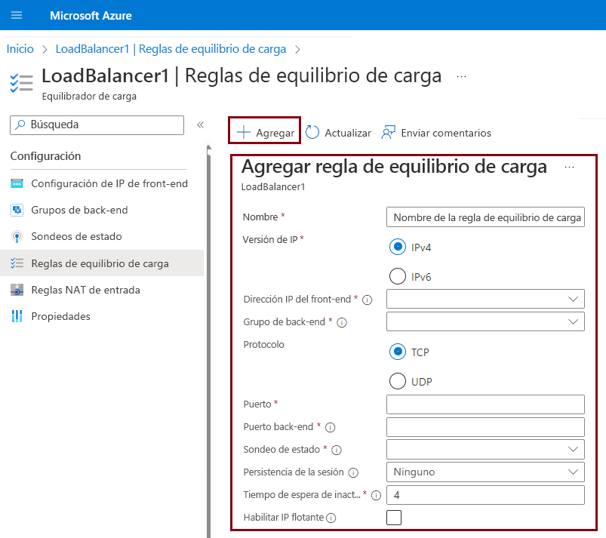

**Aspectos que se deben saber sobre las reglas de equilibrio de carga**

Echemos un vistazo con más detenimiento a cómo configurar reglas de equilibrio de carga para los grupos de back-end.

* Para configurar una regla de equilibrio de carga, debe tener un sondeo de estado, un front-end y un back-end para el equilibrador de carga.
* Para definir una regla en Azure Portal, configure varias opciones:
  + **Versión de IP** (IPv4 o IPv6)
  + **Dirección IP de front-end**, \**Puerto* y **Protocolo** (TCP o UDP)
  + **Grupo de servidores back-end** y **Puerto de back-end**
  + **Sondeo de estado**
  + **Persistencia de la sesión**
* De forma predeterminada, Azure Load Balancer distribuye el tráfico de red equitativamente entre varias máquinas virtuales.

Azure Load Balancer usa un hash de cinco tuplas para asignar el tráfico a los servidores disponibles. La tupla consta de la dirección IP de origen, el puerto de origen, la dirección IP de destino, el puerto de destino y el tipo de protocolo. El equilibrador de carga solo proporciona adherencia dentro de una sesión de transporte.

* La **persistencia de la sesión** especifica cómo controlar el tráfico de un cliente. De forma predeterminada, las solicitudes sucesivas de un cliente van a cualquier máquina virtual del grupo.

Puede modificar el comportamiento de persistencia de la sesión de la manera siguiente:

* + **Ninguno (valor predeterminado)**: cualquier máquina virtual puede controlar la solicitud.
  + **IP del cliente**: Las solicitudes sucesivas de la misma dirección IP de cliente van a la misma máquina virtual.
  + **IP y protocolo del cliente**: Las solicitudes sucesivas de la misma combinación de protocolo y dirección IP del cliente van a la misma máquina virtual.

**Nota**

Mantener la información de persistencia de la sesión es importante en las aplicaciones que usan un carro de la compra. ¿Puede pensar en otras aplicaciones que podrían beneficiarse de la persistencia de la sesión?

* Las reglas de equilibrio de carga se pueden usar en combinación con reglas NAT.

Considere un escenario en el que se usa NAT desde la dirección pública de un equilibrador de carga al puerto TCP 3389 en una máquina virtual específica. Al combinar la regla NAT con reglas de equilibrio de carga, puede habilitar el acceso a escritorio remoto desde fuera de Azure.

**Prueba de conocimientos**

Está configurando equilibradores de carga para distribuir el tráfico de red entrante en un grupo de recursos de back-end y máquinas virtuales. La solución debe escalar las aplicaciones al mismo tiempo que mantiene el rendimiento y garantiza unos tiempos de respuesta bajos. Algunos equipos enviaron sus requisitos de configuración y sus preguntas para que los evalúe:

* Su empresa quiere proporcionar a los clientes una red virtual en la nube.
* El equipo de TI está interesado en la distribución de tráfico predeterminada para el equilibrio de carga y tiene preguntas sobre los hashes y las afinidades.
* Está investigando las opciones de configuración de equilibradores de carga internos y externos.

**Responda a las siguientes preguntas**

Elija la respuesta más adecuada para cada una de las siguientes preguntas. Después, seleccione **Comprobar las respuestas**.

Principio del formulario

**1. ¿Cuál es el tipo de distribución predeterminado para el tráfico a través de un equilibrador de carga?**

1. Modo de afinidad de IP de origen
2. Hash 3-tupla
3. Hash 5-tupla

**2. ¿Qué configuración es necesaria para un equilibrador de carga interno?**

1. Las máquinas virtuales deben estar en la misma red virtual.
2. Las máquinas virtuales deben ser de acceso público.
3. Las máquinas virtuales deben estar en un conjunto de disponibilidad.
4. A
5. C

Final del formulario

**Resumen y recursos**

En este módulo, ha obtenido información sobre Azure Load Balancer y sus características. Azure Load Balancer distribuye las cargas de trabajo y el tráfico de red entre máquinas virtuales, lo que hace que las aplicaciones sean más resistentes y escalables. Ha obtenido información sobre las SKU del equilibrador de carga, los grupos de servidores back-end, las reglas del equilibrio de carga, la persistencia de sesión y los sondeos de estado.

Las principales conclusiones de este módulo son:

* Azure Load Balancer facilita la distribución del tráfico de red entre servidores y recursos.
* El equilibrio de carga se puede usar para escenarios tanto de entrada como de salida.
* Existen equilibradores de carga internos y públicos.
* Las reglas del equilibrio de carga especifican cómo se distribuye el tráfico a los grupos de back-end.
* Los grupos de servidores back-end contienen las direcciones IP de las NIC virtuales que están conectadas al equilibrador de carga.
* Los sondeos de estado agregan o quitan máquinas virtuales dinámicamente en función de los resultados de las comprobaciones del estado de las máquinas virtuales.